Accu-chek instant glucosemeter
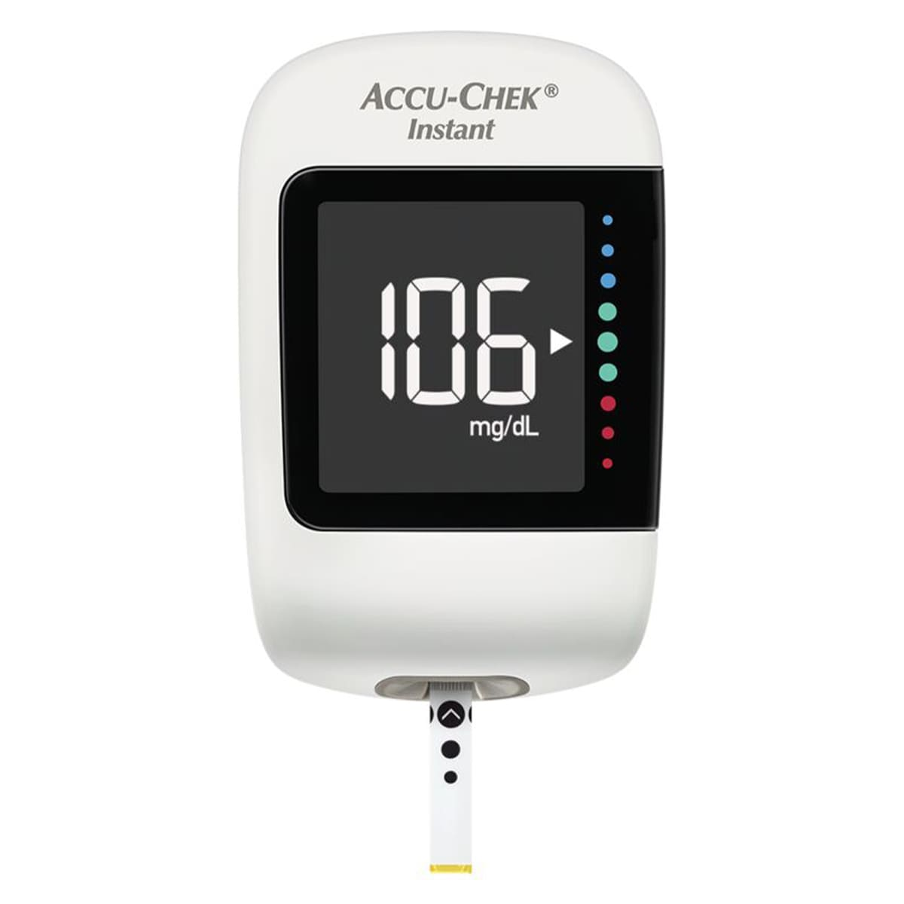
- https://www.accu-chek.nl/ondersteuning/instant
- Gebruiksaanwijzing
- https://www.diabetesdesk.nl/50-teststrips-accu-chek-instant-roche

